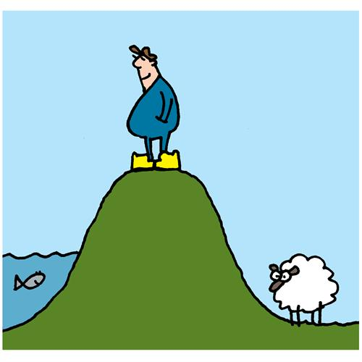
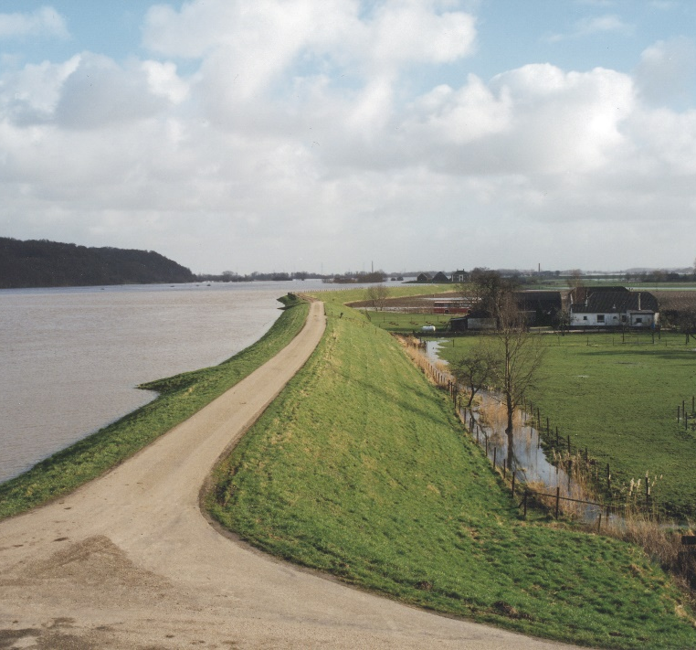

de dijk
Hoge wal langs een dijk of rivier om het land droog te houden.

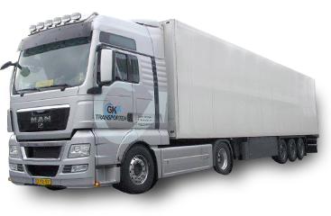

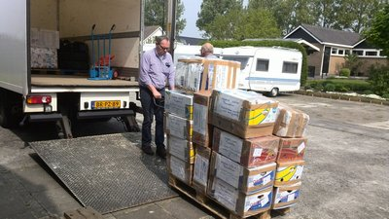

de vracht
Iets dat vervoerd wordt in bijvoorbeeld een vrachtwagen.
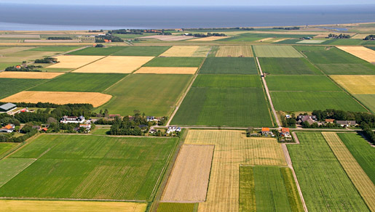

de polder
Een stuk land waar dijken omheen liggen, zodat de waterstand hierbinnen geregeld kan worden.

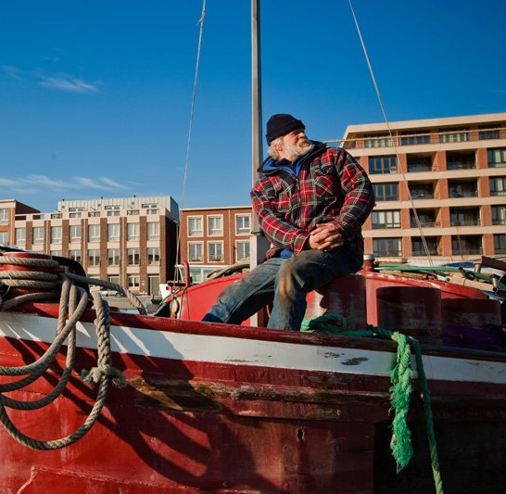
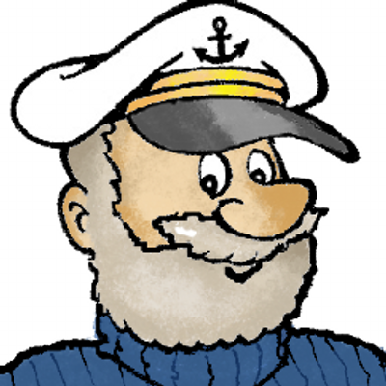

de schipper
Iemand die als beroep op een schip vaart.

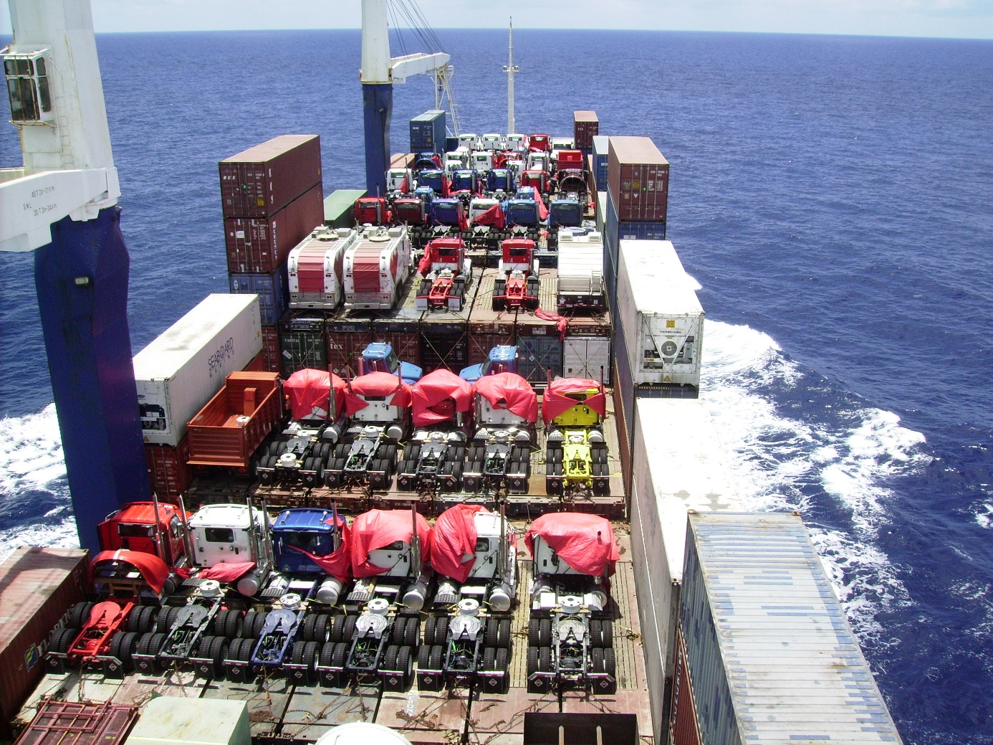
de lading
De hoeveelheid spullen die in een keer van de ene naar de andere plaats vervoerd wordt.

